Análisis de discursos digitales, representaciones sociales y dinámicas sobre Rappi durante el Día de la Madre (1–15 may 2020)

El conjunto de datos incluye tweets publicados sobre el servicio de la plataforma **Rappi** en el contexto del **Día de la Madre**. El periodo de recolección abarca aproximadamente 24 a 72 horas, y contiene texto, fecha, usuarios, followers, hashtags y otras variables asociadas.

# Nubes de palabras exploratoria

Antes de proceder al análisis de los comentarios de los usuarios en Twitter sobre el colapso de la aplicación de Rappi durante el Día de la Madre, se llevó a cabo un proceso de limpieza de datos

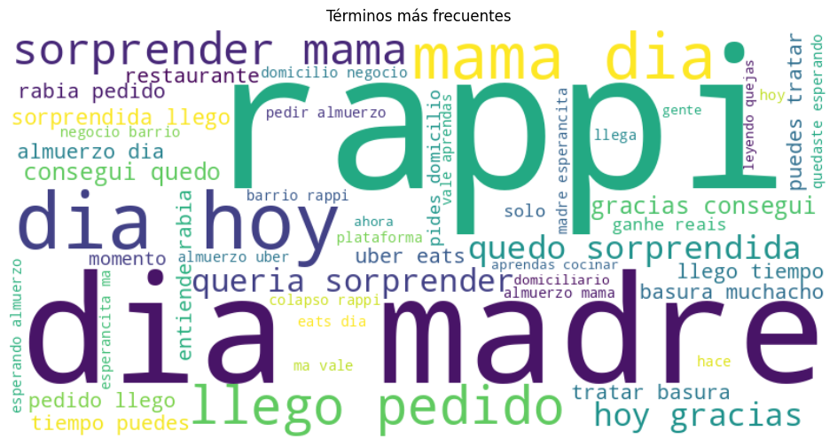 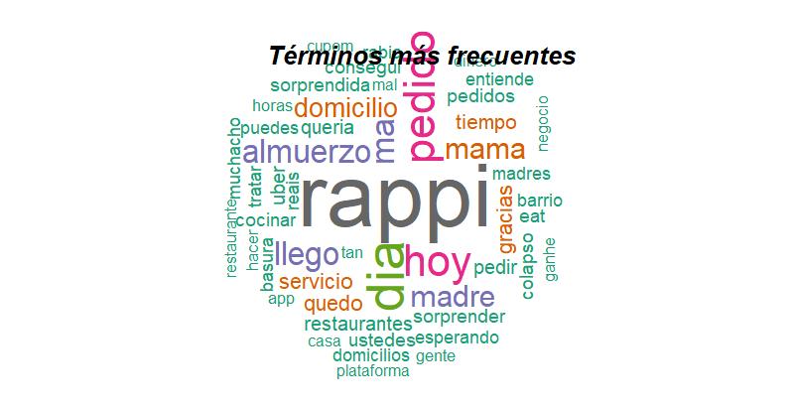

Nube de palabras en Python Nube de palabras en R

Teniendo en cuenta que estas nubes de palabras no presentaban una información que nos permitieran realizar una comprensión del escenario que se está revisando, se decidió trabajar por cluster y haciendo etiquetas para generar un escenario de interpretación con mayor representatividad de los contenidos.

# Preguntas sociológicas

### Polarización

* + ¿Qué indicadores lingüísticos o de red muestran segmentos claramente enfrentados?

En el análisis de polarización realizado sobre los comentarios de los usuarios en Twitter acerca de la aplicación de Rappi durante el Día de la Madre, se observó lo siguiente. paridad entre los comentarios positivos y negativos, lo que indica que no hay una tendencia clara hacia un sentimiento predominante. Sin embargo, la categoría con mayor frecuencia fue neutral, lo cual sugiere que una porción significativa de los usuarios no expresaron un sentimiento extremo o negativo, sino que se limitaron a comentarios informativos o descriptivos sobre la situación.

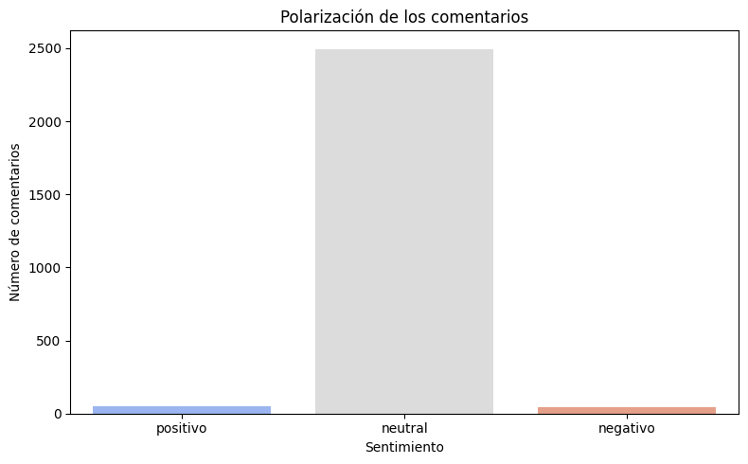

Polarización de comentarios. Gráfico generado en Python

### Representaciones sociales

* + ¿Qué narrativas hegemónicas emergen y cómo varían por región o demografía?

Aspectos negativos: rabia, rabia pedido, colapso, basura

Menciones a la competencia: uber

Las menciones a aspectos negativos se distribuyen de la siguiente manera

rabia 90

colapso 105

basura 102

Las menciones a la competencias (uber) son 128

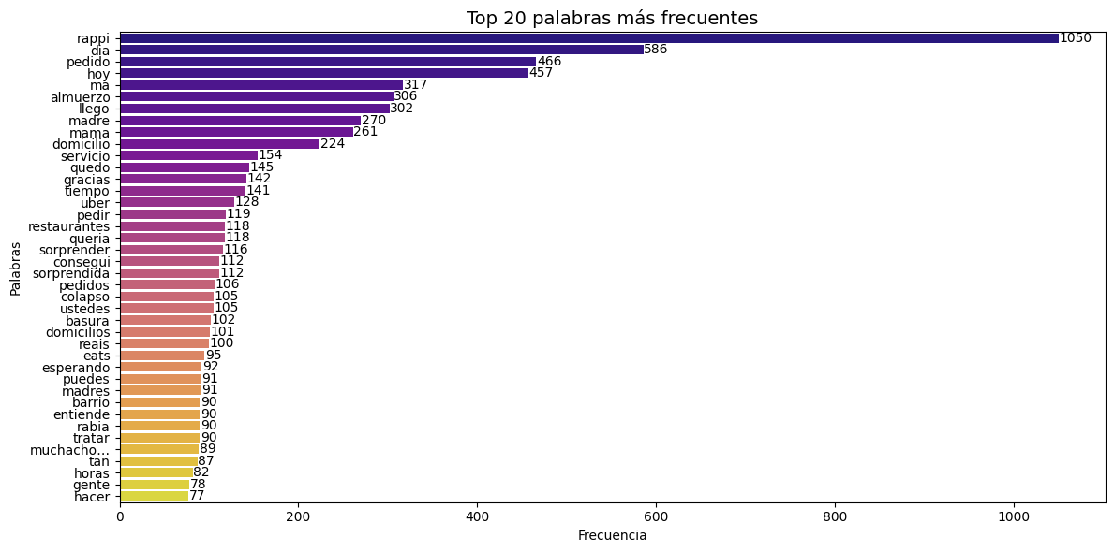

Palabras más frecuentes. Gráfico generado en Python.

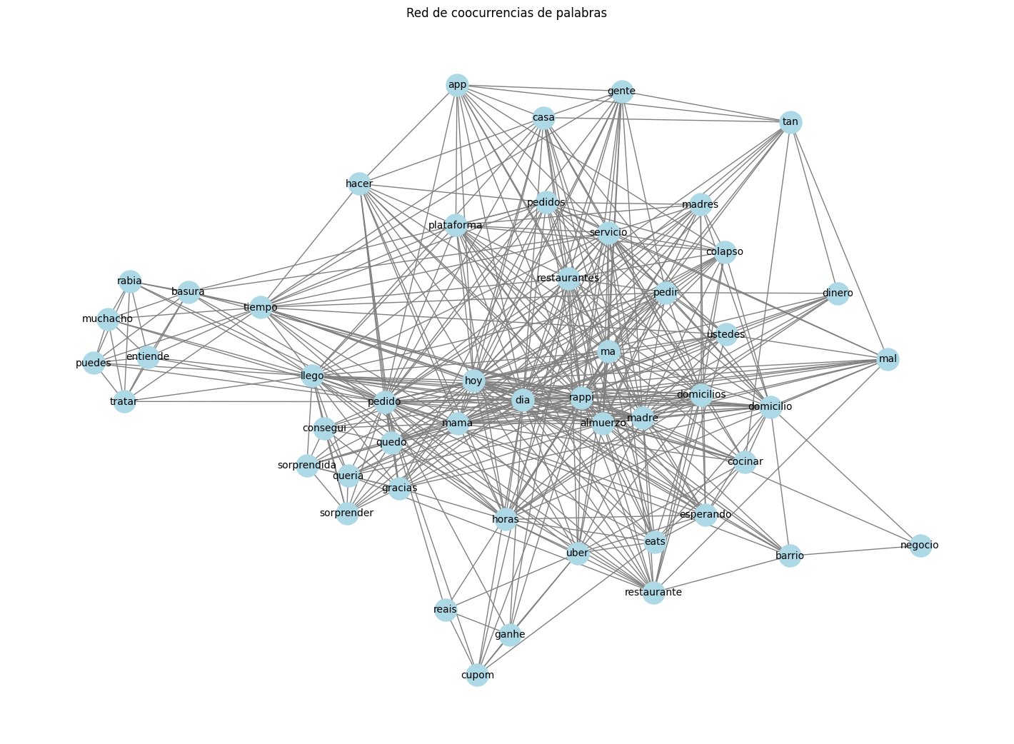

Clusters:

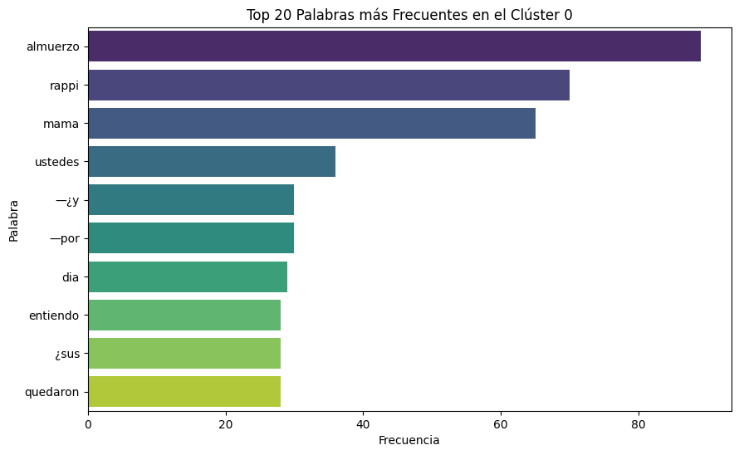

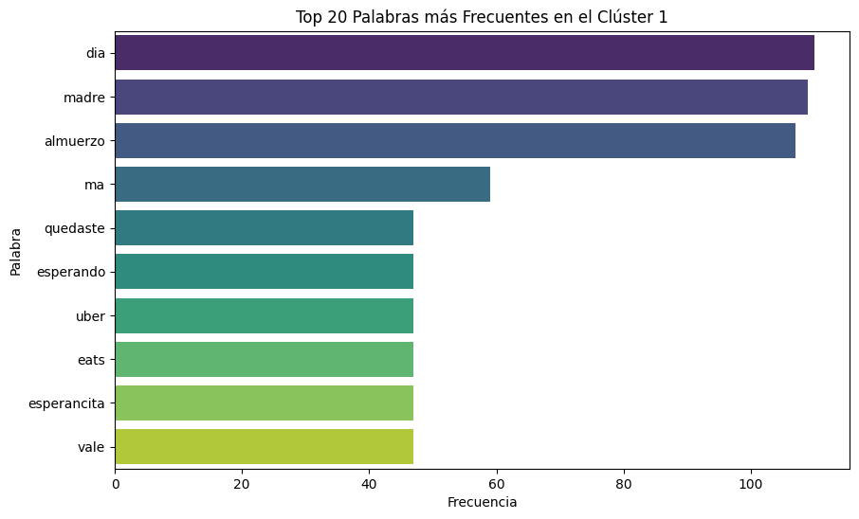

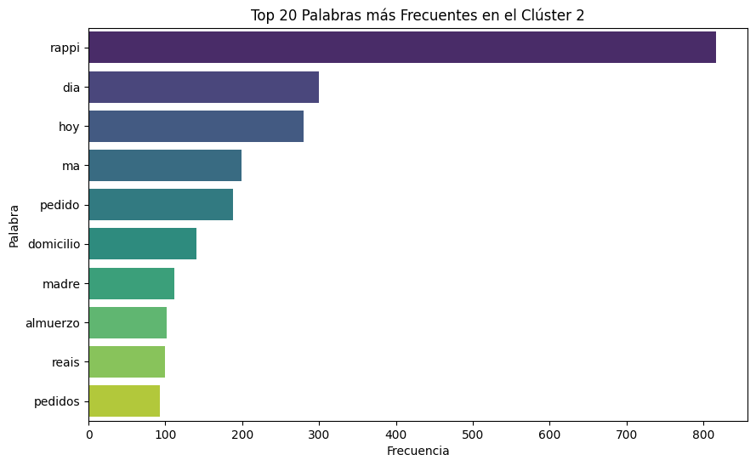

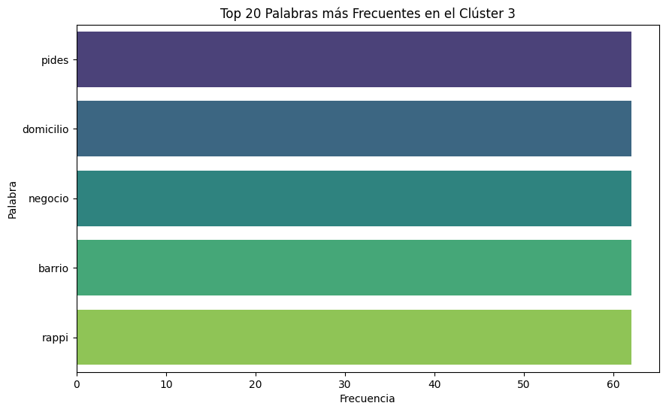

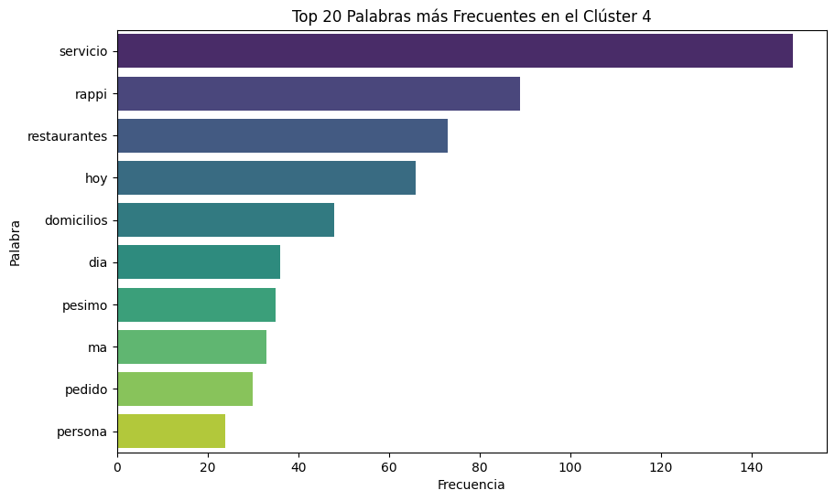

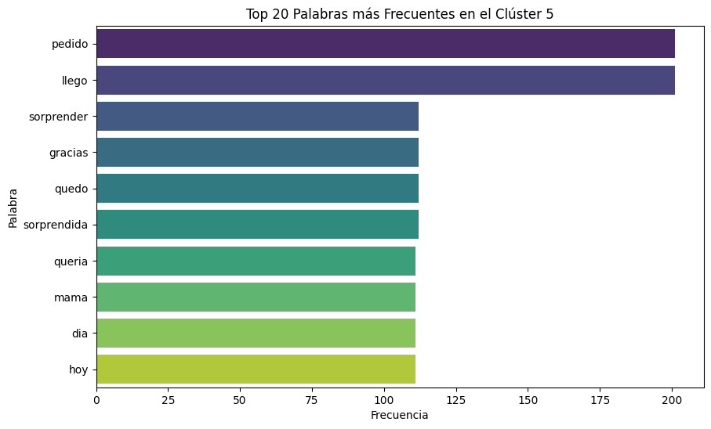

### Dinámicas digitales

* + ¿Cómo influyen algoritmos de plataforma y formatos de publicación en la viralización y en la construcción de sentido?

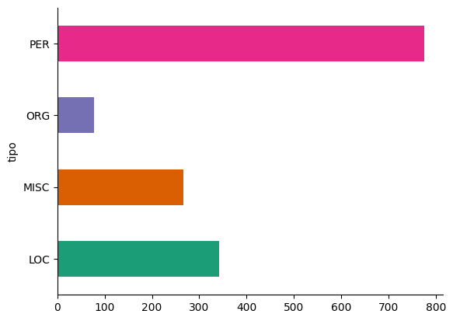

Frecuencia de entidades. Gráfico generado en Python.

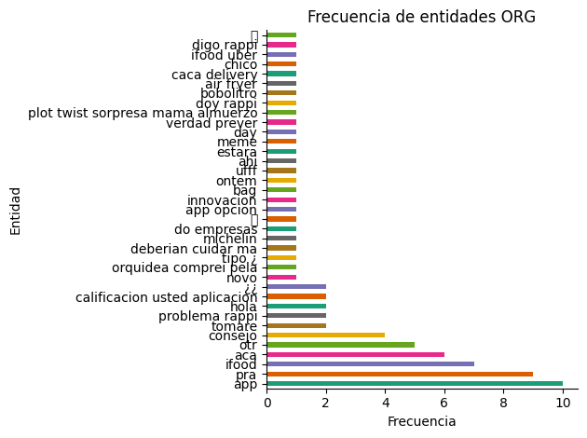

*Frecuencia de entidades (Organización).* *Gráfico generado en Python.*

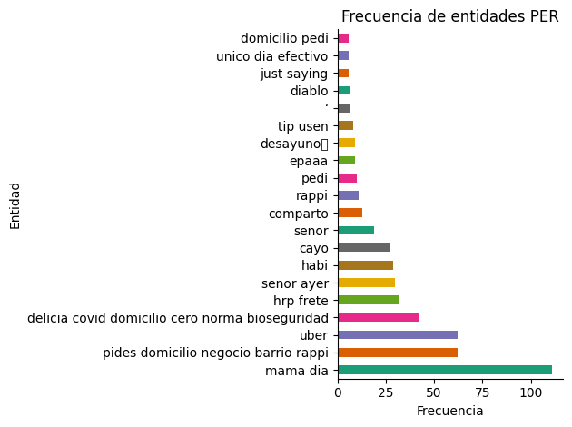

*Frecuencia de entidades (Personas).* *Gráfico generado en Python.*

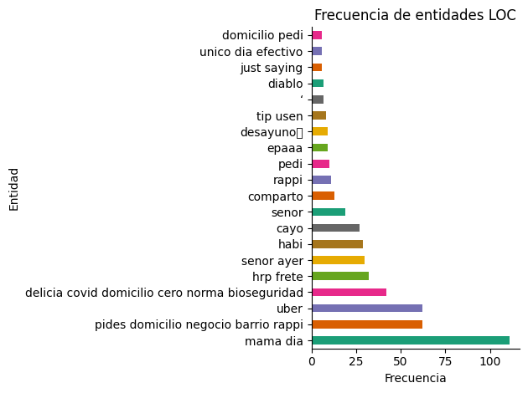

*Frecuencia de entidades (Ubicación).* *Gráfico generado en Python.*

### Actores y redes

* + ¿Qué rol juegan influenciadores, medios tradicionales o cuentas institucionales en la difusión de discursos clave?

Coocurrencias de la palabra 'colapso':

| Palabra Coocurrent | Frecuencia Coocurrencia con Colapso |

|:---------------------|--------------------------------------:|

| rappi | 69 |

| dia | 64 |

| pedidos | 39 |

| madres | 34 |

| exceso | 34 |

| plataformas | 31 |

| denuncia | 28 |

| usuarios | 28 |

| restaurantes | 22 |

| madre | 21 |

| servicio | 15 |

| colombia | 14 |

| preparado | 12 |

| domicilio | 12 |

| hilo | 11 |

| toco | 11 |

| recomienden | 11 |

| propios | 11 |

| idea | 11 |

| hacemos | 11 |

| plataforma | 10 |

| quejan | 9 |

| total | 8 |

| perdon | 7 |

| luego | 7 |

| pego | 7 |

| ningun | 7 |

| nadie | 7 |

| restaurante | 7 |

| querian | 7 |

| hoy | 7 |

| llorar | 7 |

| ma | 6 |

| esta | 6 |

| quedo | 6 |

| solo | 6 |

| domicilios | 6 |

| demanda | 5 |

| claro | 5 |

| atender | 5 |

| mama | 5 |

| alta | 5 |

| suprimio | 4 |

| boton | 4 |

| menos | 4 |

| muestra | 4 |

| app | 4 |

| domingo | 4 |

primeros 10

proceso: codigo no es tan dificil pero es dificil encontrar operaciones concretas

contenido